**DOĞRUSALSIZLIK**

Doğrusalsızlık, bir sistemin çıkışından elde edilen ölçüm sonuçları ile ideal çıkış değerleri arasındaki farkın % cinsinden ifade edildiği bir orandır. Doğrusalsızlığın 0 olması, arzu edilen durumdur. ***N(I) = 0***

İdeal doğrusal bir sistemin davranışı

y = mx + b veya O(I) = K*I + a şeklindedir.

Burada

O(I): Çıkış (örnekte mV cinsinden potansiyel fark)

I: Sistemin girişine uygulanan fiziksel büyüklük (örnekte cm cinsinden yerdeğiştirme miktarı)

K: sistemin hassasiyeti (doğrunun eğimi) ve

a: Giriş 0 a eşit iken çıkışın aldığı değer (bias)

Doğrusalsızlık hesabında Tablo 1’ deki veriler kullanılacaktır.

Tablo 1’ deki giriş-çıkış verilerine göre; a=0 olduğu anlaşılır.

$$m=\frac{Ymax-Ymin}{Xmax-Xmin}$$

yada

$$K=\frac{ Omax-Omin}{Imax-Imin}$$

denklemlerinden de eğim hesaplanabilir.

Burada

$$K= \frac{ 60.3-0}{3-0}=20.1 mV/cm$$

dir.

Tablo 1 Doğrusalsızlık deneyi için kullanılacak veriler

|  |  |  |  |
| --- | --- | --- | --- |
| **Giriş - Yük (kg)** | **Çıkış ölçülen- (mA)** | **Çıkış hesaplanan- (mA)** | **Fark - N** |
| **Input - load (kg)** | **Output measured- (mA)** | **Output calculated- (mA)** | **Difference - N** |
| 0 | 0 |  |  |
| 5 | 0,45 |  |  |
| 10 | 1,02 |  |  |
| 15 | 1,71 |  |  |
| 20 | 2,55 |  |  |
| 25 | 3,43 |  |  |
| 30 | 4,48 |  |  |
| 35 | 5,5 |  |  |
| 40 | 6,53 |  |  |
| 45 | 7,64 |  |  |
| 50 | 8,7 |  |  |
| 55 | 9,85 |  |  |
| 60 | 11,01 |  |  |
| 65 | 12,4 |  |  |
| 70 | 13,32 |  |  |
| 75 | 14,35 |  |  |
| 80 | 15,4 |  |  |
| 85 | 16,48 |  |  |
| 90 | 17,66 |  |  |
| 95 | 18,9 |  |  |
| 100 | 19,93 |  |  |

Hesaplanan çıkış değerlerine ait sütun

y’ = K*I + a

eşitliğinde eğim yerine yazılıp; giriş değişkenleri de “Giriş (kg)” yazan sütundan elde edilerek

y’ = 20.1*I + 0 eşitliği yazılabilir.

Her bir x(giriş) değeri için y’ (hesaplanan) değerleri hesaplanarak; Tablo 1’ deki çıkış1(ideal) hesaplanan değerler sütunu doldurulur.

Bu deney yukarıdaki bilgiler ışığında LabVIEW 2018 ortamında DOGRUSALSIZLIK-SubVI adında bir SubVI oluşturularak gerçekleştirilmiştir.

**İşlem Basamakları;**

1. Şekil 1 de görülen ön panelini oluşturunuz. **Ön Panel Tasarımı** başlığı altında listelenmiş nesneleri, **Control Palet’i** kullanarak ekleyiniz.
2. Oluşturulan VI’ yı Doğrusalsızlık-SubVI adı altında kaydediniz.
3. **Window>>Show Blok Diagram** (<Control+E>) seçeğini seçerek ***Block Diyagram*** penceresine geçiniz ve **Blok Diyagram Tasarımı** başlığı altında listelenmiş nesneleri ***Function Palet’ i*** kullanarak ekleyiniz.
4. Blok diyagram penceresinde Şekil 3’ den de görüldüğü gibi nesneleri uygun şekilde bağlayınız. **Window>>Show Front Panel** (<Control+E>) seçeğini seçerek tekrar ön panele geçiniz.
5. Oluşturduğunuz programı çalıştırınız ve sonuçları inceleyiniz.

**Front panel (Ön Panel) Tasarımı;**

SubVI oluşturmak için ön panele

* 1 tane **path** - okunacak verinin bulunduğu belgenin adresini almak için,

**Control palette>>All controls>>Sitring&Path>>File path control**

* 1 tane **Numeric Control –** Kullanıcının ölçüm sayısını girebilmesi için (Tablo 1 in satır sayısı),

**Control palette>> All controls>>Numeric>>Numeric Control**

* 4 tane tek boyutludizi **(Array) -**  not defterinden okunan verileri tutmak ve hesaplanan N değerini göstermek için,

**Control palette>>All controls>>Array&Cluster>>Array**

* 8 tane **Numeric Indicator -**  İterasyon sayısı (döngü sayısı), hesaplanan eğim (m), max non-linearity (mN), % max non-linearity (Npercentage) ve eğimi hesaplamak için gerekli x1, x2, y1, y2 değerlerini göstermek için,

**Control palette>>All controls>>Numeric>>Numeric Indicator**

eklenir.

* Eklediğiniz Array’ler için 4 tane Numeric Indicator oluşturunuz. Oluşturduğunuz Numeric Indicator’leri Array’lerin içine sürükleyiniz.(Şekil 1, Şekil 2)

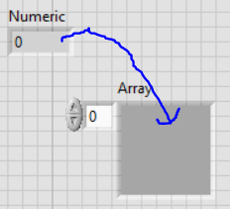 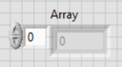

Şekil 1 Şekil 2

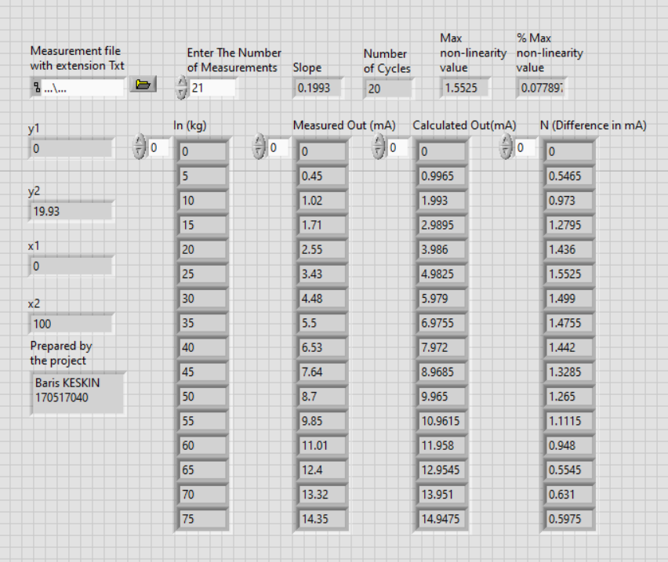

Şekil 3 DOĞRUSALSIZLIK-SubVI ön panel tasarımı

**Blok Diyagram Tasarımı;**

Blok diyagram tasarımı için

* 1 tane **For döngüsü** – veri ya da ölçüm sayısı kadar programı döndürebilmek için,

**Function palette>>All functions>>Structures>>For loop**

* 1 tane **read from spreadsheet file –** excel belgesinden verileri okumak için,

**Function palette>>All functions >>File I/O>> Read Delimited Spreadsheet file.VI**

* 2 tane **delete from array –** Aynı dizide bulunan“In” ve “measured out” değerlerinin sütunlarını ayırabilmek için.

**Function palette>>All functions>>Array>>Delete from Array**

* 7 tane **index array -** .txt uzantılı dosyada (not defteri) birinci ve ikinci sütunda bulunan verileri ayırdıktan sonra ayrı ayrı diziler haline getirmek, I, m, a, x1, x2, y1, y2 değerlerini elde etmek için.

**Function palette>>All functions>>Array >>Index array**

* 1 tane **search 1D Array –** girişine verilen dizi ve elemana gore çıkışta aranan elemanın index numarasını almak için.

**Function palette>>All functions>>Array >>Search 1D Array**

* 3 tane **formula node –** Eğim (m) ve ideal çıkış değeri (z) (Şekil 2 ye bakınız), Max doğrusalsızlık (Şekil 3 e bakınız) ve % cinsinden max doğrusalsızlık değerlerini (Şekil 4 e bakınız) hesaplayabilmek için.

**Function palette>>All functions>>Structures>>Formula node**

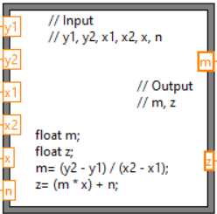

Şekil 4. Eğim (m) ve ideal çıkış değerini (z) hesaplamak için kullanılan formula node nesnesi

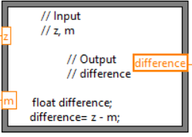

Şekil 5 İdeal çıkış değeri (z) ile ölçüm sonuçları (m) arasındaki farkı (doğrusalsızlık) hesaplamak için kullanılan formula node nesnesi

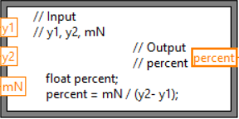

Şekil 6 Şekil 4 teki işlem sonucunda bulunan doğrusalsızlık değerlerinden en büyük olanına (mN) göre % cinsinden max doğrusalsızlık değeri (Npercentage) hesaplamak için kullanılan formula node nesnesi

* 1 tane **Array Max&Min -** Hesaplanan doğrusalsızlık değerlerinden en büyüğünü bulmak için.

**Function palette>>All functions>>Array>>Array Max&Min**

nesneleri eklenir.

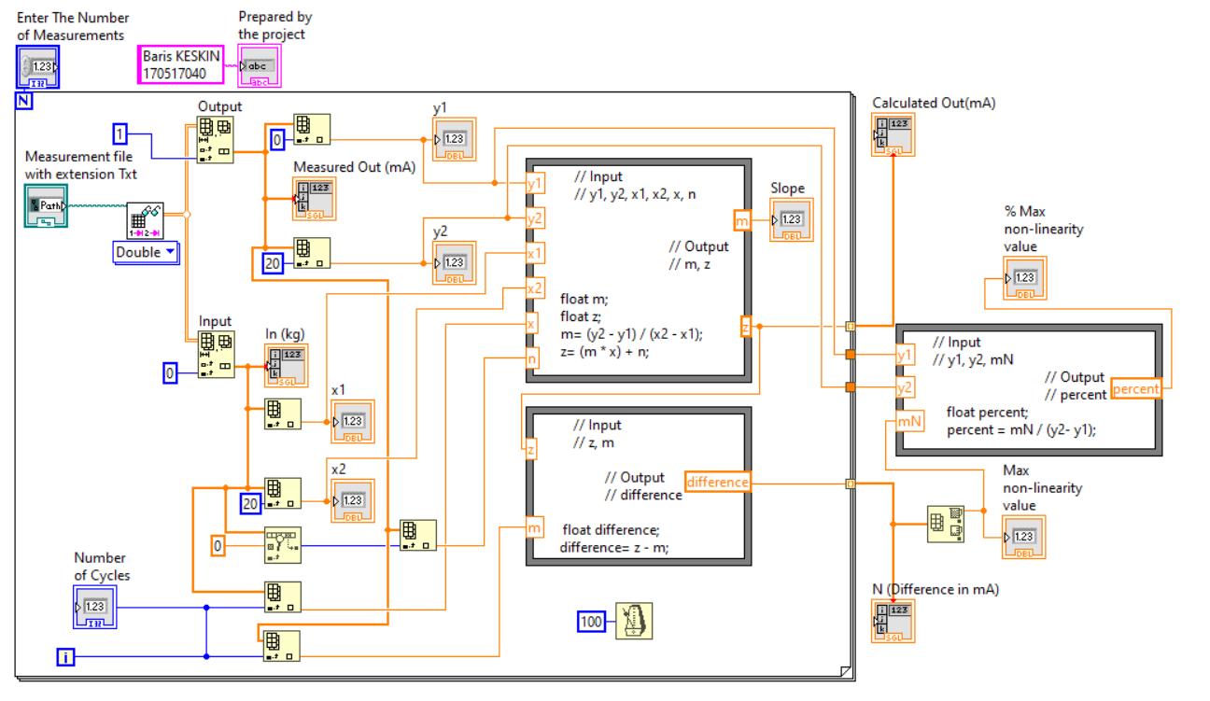

Şekil 7 Doğrusalsızlık subVI Blok diyagram